附件

中华中医药学会全科医学分会2020年学术
年会会议注册及签到操作指南

一、手机端注册与学习签到
（一）识别或扫描会议二维码。
（二）首次进入会弹出下面菜单，点击“允许”按钮。
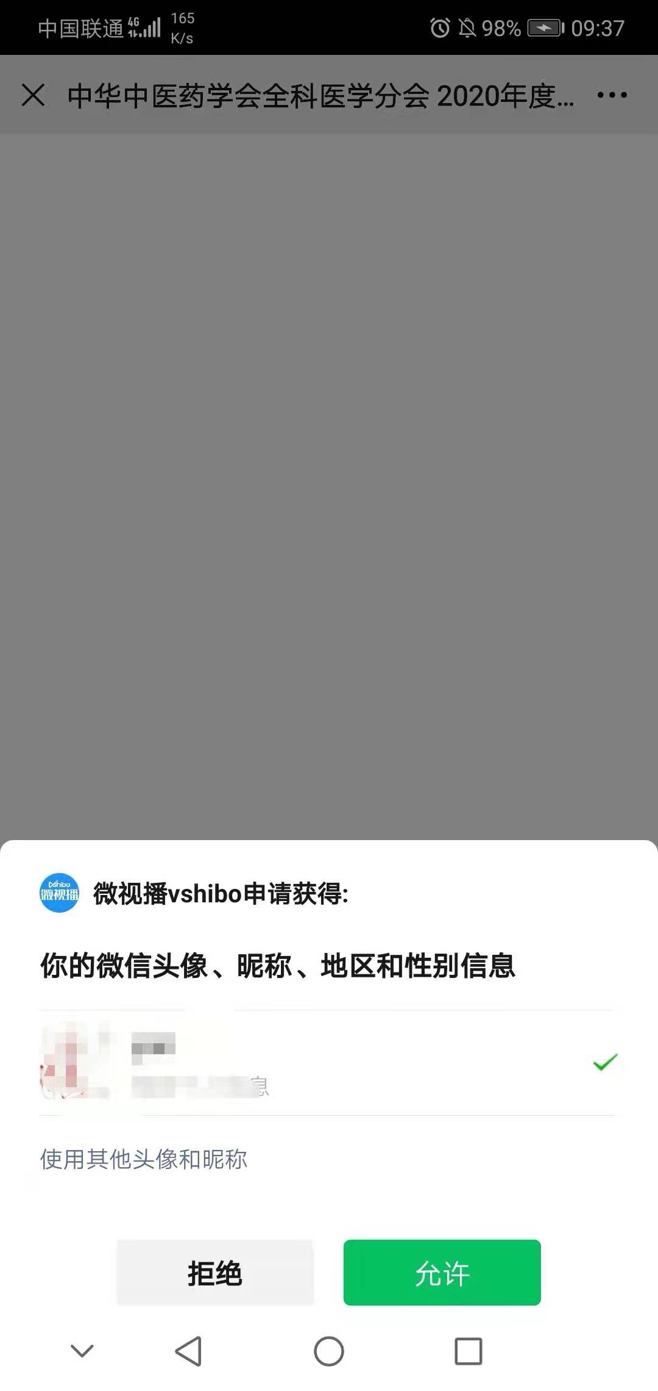
（三）点击后跳转至注册信息提交页面。
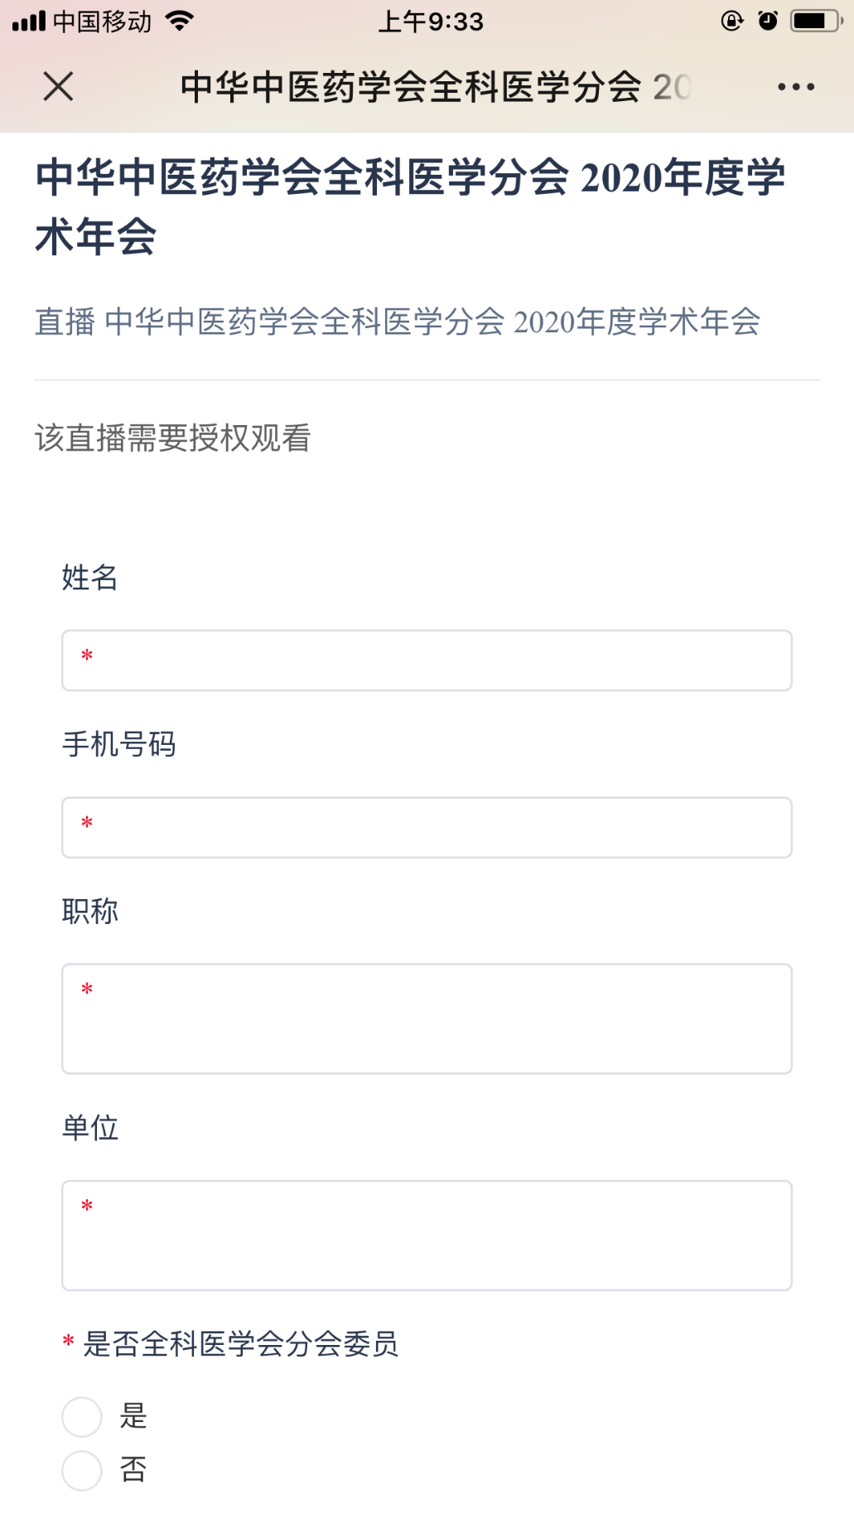
（四）信息填写完毕后提交，进入学习观看页面，即可进行学习观看。
（五）点击播放窗口下方的“观看签到”栏，按提示进行签到任务。


二、电脑端注册与学习签到
（一）电脑浏览器地址栏复制直播链接并进入链接。
（二）在“授权观看”弹出框里点击“确定”。
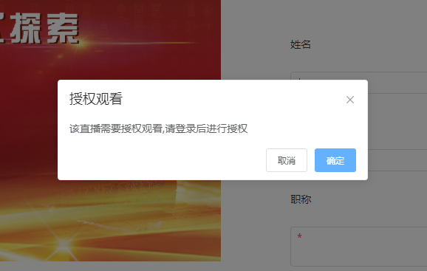
（三）在跳转的下面页面点击“微信快速登陆”。

（四）在跳转的下面页面用手机微信扫描二维码并授权观看。

（五）在跳转的注册页面里填写注册信息并提交。
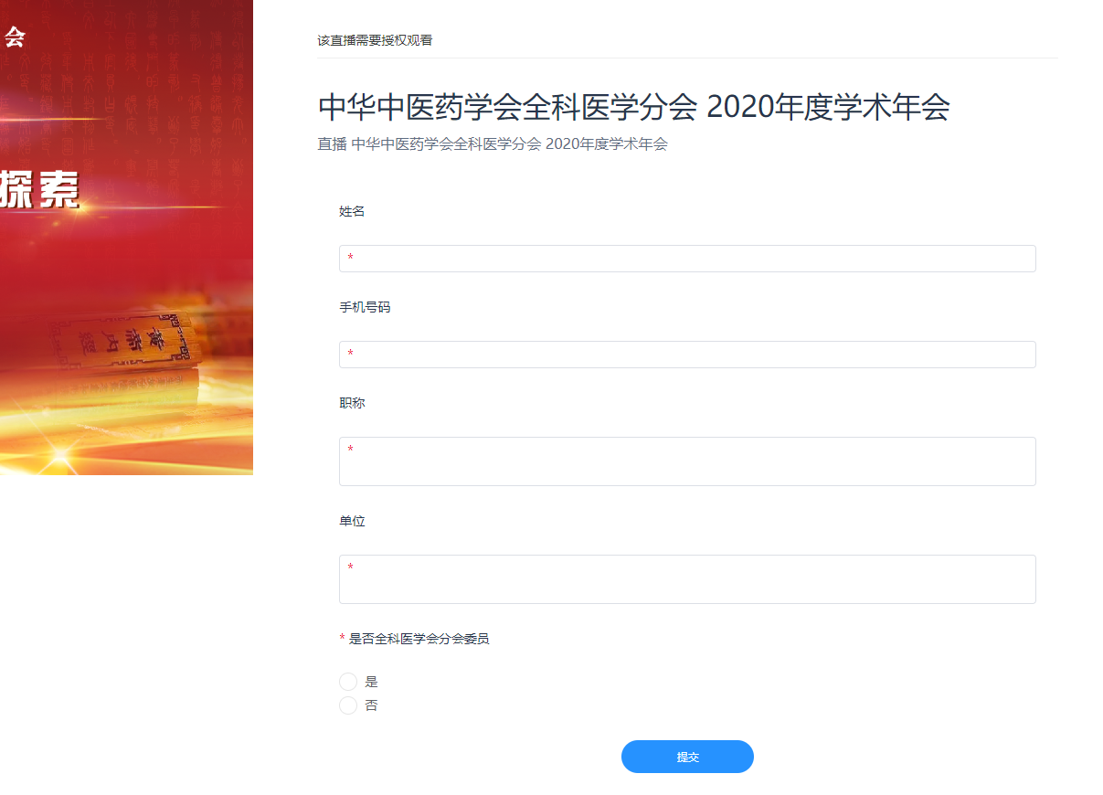
（六）进入观看页面进行观看。
（七）点击播放窗口下方的“观看签到”栏，按提示进行签到任务。
